本期导读：
教研组工作计划
九月份成绩展示
十月份工作要点

信 息 技 术 教 研 组 主 办
2011年9月30日 第一期
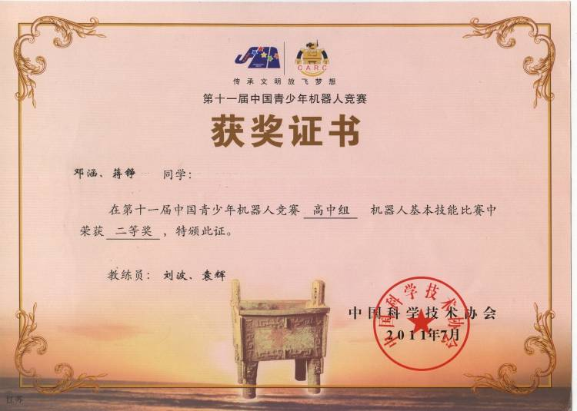
新的成绩 新的起点
观

7月19日，第十一届中国青少年机器人竞赛在河南郑州鸣锣开赛。来自全国29个省、自治区、直辖市以及香港、澳门特别行政区的1500多名参赛选手参加比赛。竞赛项目包括：机器人基本技能、机器人创意、机器人足球、FLL机器人工程挑战、VEX机器人工程挑战五个大项。我校作为常州市唯一的高中代表队，参加了“基本技能”项目的比赛，获得全国二等奖，队员为高一2班蒋铮同学和邓涵同学。
新的学期新的开始，意味着一切归零，我校的机器人竞赛要一切从零开始，争取更大的辉煌。

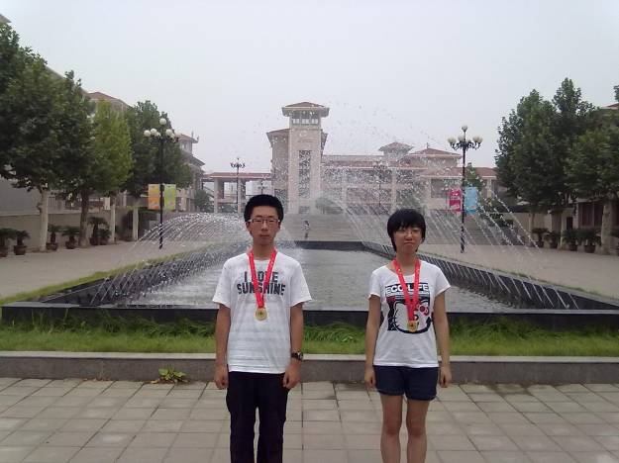

现代教育技术培训

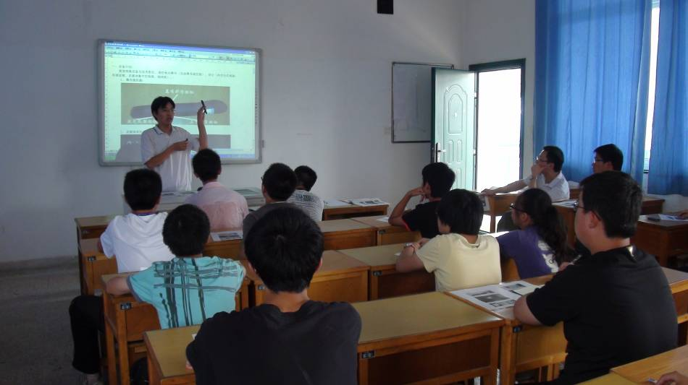

9月份信息技术教研组为了确保各项教育教学工作更好的开展，先后进行了各班电教委员培训和军训宣传工作培训等工作。

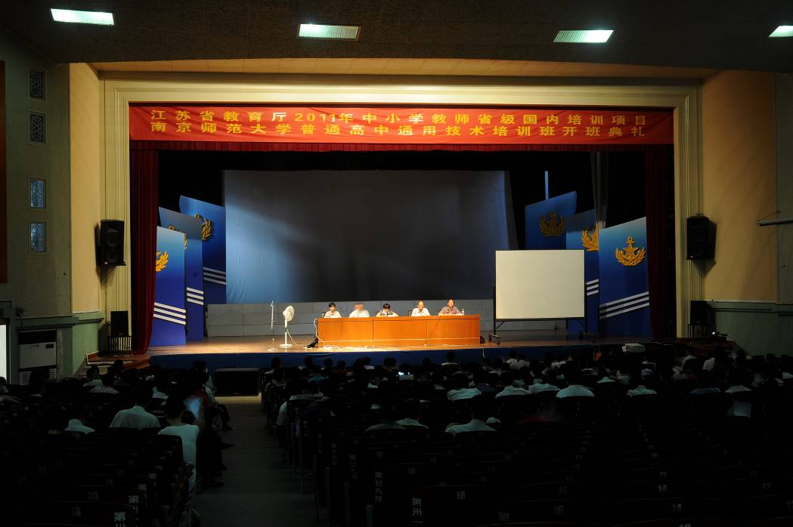
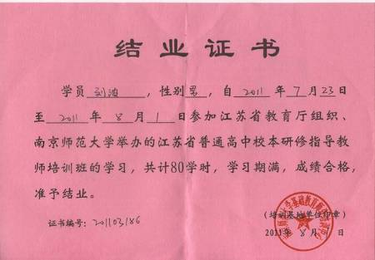

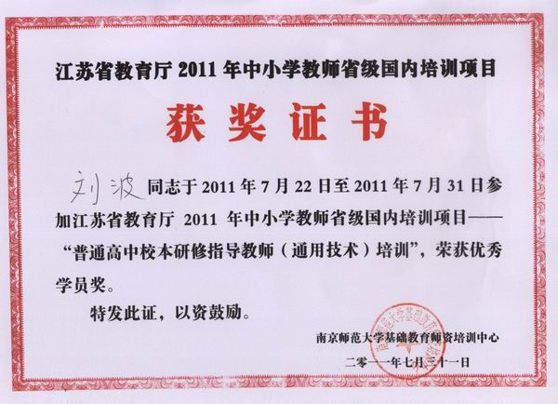

刘波老师在省骨干教师培训中获奖
我组刘波老师暑假参加了由江苏省教育厅组织的省级国内培训项目，国家级高中通用技术骨干教师培训班。在培训中积极参加各项培训项目和活动，获得积极表现学员、技术活动设计一等奖、优秀学员等三个奖项，是全省参加培训中获奖最多的老师。
师做专题讲座

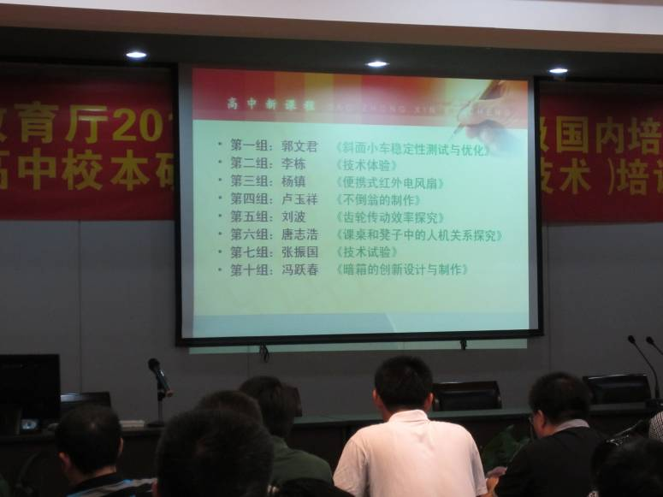

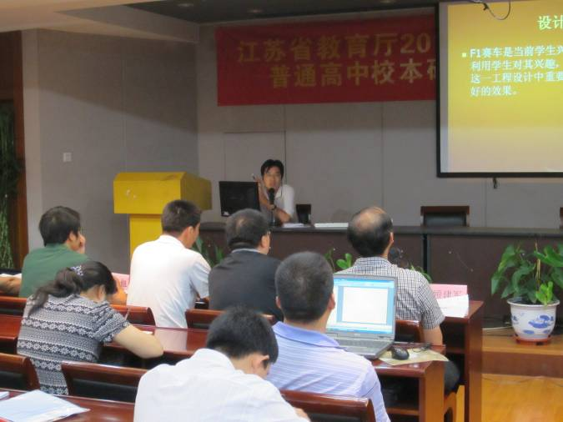

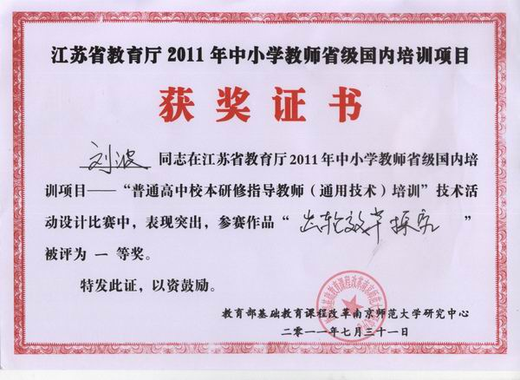
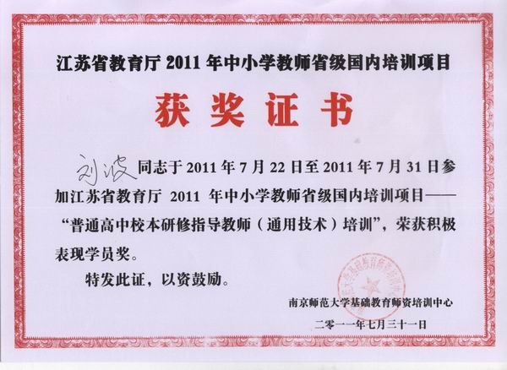

2011-2012年度第一学期工作计划
学期工作总体目标
做好“教研组主动发展”工作，结合每个教师的情况，制定每个人的发展规划。主要是围绕教师专业技能和教师职称评定来制定发展目标。教学工作，认真进行集体备课，组织评课议课，开展研究课。同时做好会考复习工作，把工作做在平时，要确保会考通过率达到100%。在电教设备和网络、电脑维修和维护方面，提高工作效率和质量，提供更优质的人性化服务。 组织老师参加课题，参加各种课题研究方面的理论学习，提高科研理论水平和实际科研能力。做好通用技术与科技活动、校本课程等整合的研究，进一步做好通用技术课程的二次开发工作，力争开发出有特色的课程。

主要工作安排
月份 | 工作内容
9 | 电教、网络、电脑的日常维护工作；做好军训网络保障工作。
10 | 电教、网络、电脑的日常维护工作；信息学奥赛初赛；4、高二学业水平测试研讨；科技活动开展研讨规划。
11 | 电教、网络、电脑的日常维护工作；课题研究工作开展；高二信息技术学业水平测试复习
12 | 电教、网络、电脑的日常维护工作；参加高二信息技术学业水平测试；复习期末考试
1 | 电教、网络、电脑的日常维护工作；布置寒假科技活动工作
- 高二信息技术学业水平测试复习工作；
- 信息学奥赛初赛工作；
- 电教、网络、电脑的日常维护工作；
- 课题工作研讨；
- 科技活动工作研讨；
- 校本课程，机器人竞赛小组启动工作；

